CÁC TRƯỜNG HỢP KIỂM THỬ
1. GIỚI THIỆU
Tài liệu này mô tả chi tiết các trường hợp kiểm thử (Test Cases) cho dự án Lab 5, bao gồm 5 bài tập từ cơ bản đến nâng cao. Phương pháp kiểm thử chính được sử dụng là Kiểm thử đơn vị (Unit Testing) với JUnit 4, kết hợp với kiểm thử tích hợp Cơ sở dữ liệu (SQL Server).
2. CHI TIẾT CÁC BÀI TẬP LAB (1-5)
BÀI 1: HÀM TOÁN HỌC & BIẾN ĐẾM
a. Yêu cầu: Viết hàm tính giai thừa và kiểm tra biến đếm số lần gọi hàm để hiểu về @Before và @After trong JUnit.
b. Mã nguồn chức năng:
public class Bai1 {
int calls;

public int getCalls() {
return calls;
}

public long factorial(int number) {
calls++;
if (number < 0)
throw new IllegalArgumentException();

long result = 1;
if (number > 1) {
for (int i = 1; i <= number; i++)
result = result * i;
}
return result;
}

public long plus(int num1, int num2) {
calls++;
return num1 + num2;
}
}
c. Mã nguồn kiểm thử:
import org.junit.After;
import org.junit.Before;
import org.junit.Ignore;
import org.junit.Test;
import static org.junit.Assert.assertEquals;
import static org.junit.Assert.assertTrue;

public class Bai1Test {
private Bai1 math;

// @Before: Chạy trước MỖI test case
// Giúp đảm bảo mỗi bài test đều dùng một object mới, không bị dính dữ liệu cũ
@Before
public void init() {
math = new Bai1();
}

// @After: Chạy sau MỖI test case
@After
public void tearDown() {
math = null;
}

@Test
public void testCalls() {
assertEquals(0, math.getCalls());

math.factorial(1);
assertEquals(1, math.getCalls());

math.factorial(1);
assertEquals(2, math.getCalls());
}

@Test
public void testFactorial() {
assertTrue(math.factorial(0) == 1);
assertTrue(math.factorial(1) == 1);
assertTrue(math.factorial(5) == 120);
}

@Test(expected = IllegalArgumentException.class)
public void testFactorialNegative() {
math.factorial(-1);
}

@Ignore
@Test
public void testTodo() {
assertTrue(math.plus(1, 1) == 3);
}
}
d. Kết quả thực hiện:
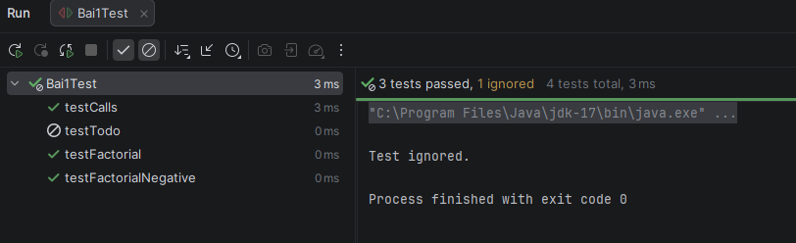
BÀI 2: TEST SUITE
a. Yêu cầu: Tạo bộ Test Suite để chạy đồng thời nhiều class kiểm thử (Bai2_SuiteTest1, Bai2_SuiteTest2).
b. Mã nguồn chức năng:
public class Bai2 {
private String message;

public Bai2(String message) {
this.message = message;
}

public void printMessage() {
System.out.println(message);
}

public String printHiMessage() {
return "Hi!" + message;
}
}
c. Mã nguồn kiểm thử:
import org.junit.Test;
import static org.junit.Assert.assertEquals;

public class Bai2_Test1 {
public String message = "Fpoly";

Bai2 junitMessage = new Bai2(message);

@Test
public void testJUnitMessage() {
System.out.println("--> Chạy Test 1: In tin nhắn");
junitMessage.printMessage();
}

@Test
public void testJUnitHiMessage() {
message = "Hi!" + message;
System.out.println("--> Chạy Test 1: In tin nhắn có chữ Hi!");
assertEquals(message, junitMessage.printHiMessage());
}
}
import org.junit.Assert;
import org.junit.Test;

public class Bai2_Test2 {

@Test
public void createAndSetName() {
System.out.println("--> Chạy Test 2: So sánh chuỗi");
String expected = "Y";
String actual = "Y";

Assert.assertEquals(expected, actual);
System.out.println("Suite Test 2 is successful " + actual);
}
}
d. Kết quả thực hiện:
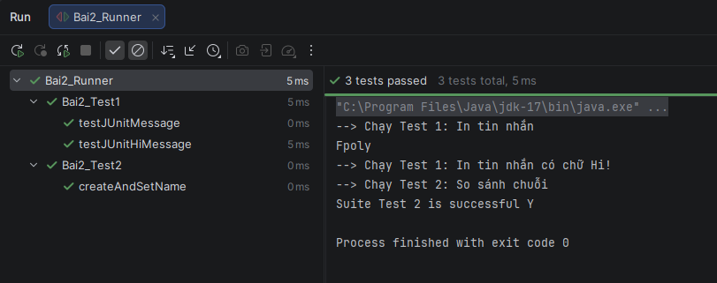
BÀI 3: JUNIT ANNOTATIONS
a. Yêu cầu: Minh họa vòng đời của Test Case (@BeforeClass, @After, @Ignore, @Test(timeout)).
b. Mã nguồn kiểm thử:
import static org.junit.Assert.assertEquals;
import static org.junit.Assert.assertFalse;
import java.util.ArrayList;
import org.junit.*;

public class Bai3 {
private ArrayList<String> list;

@BeforeClass
public static void beforeClass() {
System.out.println("=== @BeforeClass: Khởi động (VD: Kết nối DB) ===");
}

@AfterClass
public static void afterClass() {
System.out.println("=== @AfterClass: Dọn dẹp (VD: Ngắt kết nối DB) ===");
}

@Before
public void before() {
list = new ArrayList<String>();
System.out.println("\n--> @Before: Tạo mới mảng list");
}

@After
public void after() {
list.clear();
System.out.println("--> @After: Xóa sạch mảng list");
}

@Test
public void testThemPhanTu() {
list.add("test");
assertFalse(list.isEmpty());
assertEquals(1, list.size());
System.out.println(" [Chạy Test 1]: testThemPhanTu");
}

@Ignore
@Test
public void testBoQua() {
System.out.println(" [Chạy Test 2]: Test này sẽ không được in ra");
}

@Test(timeout = 10)
public void testTimeout() {
System.out.println(" [Chạy Test 3]: Kiểm tra tốc độ xử lý");
}

@Test(expected = NoSuchMethodException.class)
public void testNgoaiLe() throws NoSuchMethodException {
System.out.println(" [Chạy Test 4]: Kiểm tra bắt lỗi Exception");
throw new NoSuchMethodException();
}
}

c. Kết quả thực hiện:
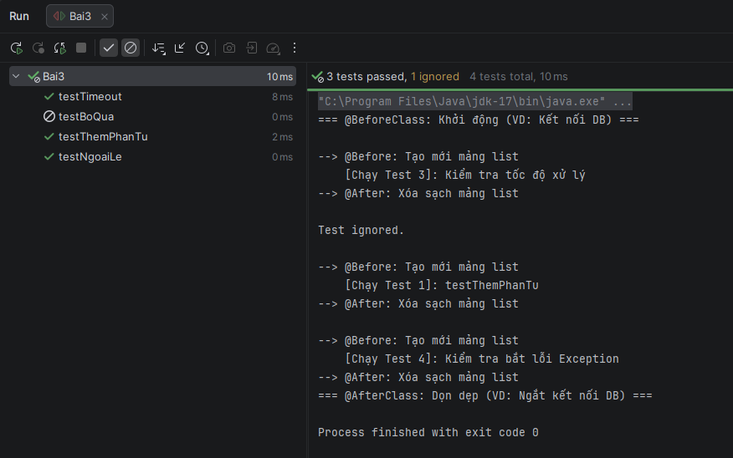
BÀI 4: TÍNH TIỀN
a. Yêu cầu: Tính tiền dựa trên Tuổi và Giới tính.
Nhóm Trẻ em (0 - 17 tuổi): Đồng giá 50 Euro (Không phân biệt Nam/Nữ).
Nhóm Người lớn (từ 18 tuổi trở lên):
- Nam giới:
- Từ 18 đến 35 tuổi: 100 Euro.
- Từ 36 đến 50 tuổi: 120 Euro.
- Từ 51 tuổi trở lên (đến 145): 140 Euro.
- Nữ giới:
- Từ 18 đến 35 tuổi: 80 Euro.
- Từ 36 đến 50 tuổi: 110 Euro.
- Từ 51 tuổi trở lên (đến 145): 140 Euro.
b. Mã nguồn chức năng:
public class Bai4 {

public static int tinhTienKham(int tuoi, String gioiTinh) {

if (tuoi < 0 || tuoi > 145) {
return -1;
}

if (tuoi >= 0 && tuoi <= 17) {
return 50;
}

if (gioiTinh.equalsIgnoreCase("Nam")) {
if (tuoi >= 18 && tuoi <= 35) return 100;
if (tuoi >= 36 && tuoi <= 50) return 120;
if (tuoi >= 51 && tuoi <= 145) return 140;
}
else if (gioiTinh.equalsIgnoreCase("Nữ")) {
if (tuoi >= 18 && tuoi <= 35) return 80;
if (tuoi >= 36 && tuoi <= 50) return 110;
if (tuoi >= 51 && tuoi <= 145) return 140;
}

return 0;
}
}
c. Mã nguồn kiểm thử:
import org.junit.Test;
import static org.junit.Assert.assertEquals;

public class Bai4Test {

@Test
public void testTreEm_BienDuoi() {

assertEquals(50, Bai4.tinhTienKham(0, "Nam"));
}

@Test
public void testTreEm_BienTren() {

assertEquals(50, Bai4.tinhTienKham(17, "Nữ"));
}

@Test
public void testNam_Nhom1_18to35() {
assertEquals(100, Bai4.tinhTienKham(18, "Nam"));
assertEquals(100, Bai4.tinhTienKham(35, "Nam"));
}

@Test
public void testNam_Nhom2_36to50() {
assertEquals(120, Bai4.tinhTienKham(36, "Nam"));
assertEquals(120, Bai4.tinhTienKham(50, "Nam"));
}

@Test
public void testNam_Nhom3_51to145() {
assertEquals(140, Bai4.tinhTienKham(51, "Nam"));
assertEquals(140, Bai4.tinhTienKham(145, "Nam"));
}

@Test
public void testNu_Nhom1_18to35() {
assertEquals(80, Bai4.tinhTienKham(18, "Nữ"));
}

@Test
public void testNu_Nhom2_36to50() {
assertEquals(110, Bai4.tinhTienKham(40, "Nữ"));
}

@Test
public void testNu_Nhom3_51to145() {
assertEquals(140, Bai4.tinhTienKham(100, "Nữ"));
}

@Test
public void testTuoiAm() {
assertEquals(-1, Bai4.tinhTienKham(-5, "Nam"));
}

@Test
public void testTuoiQuaCao() {
assertEquals(-1, Bai4.tinhTienKham(146, "Nữ"));
}
}
d. Kết quả thực hiện:
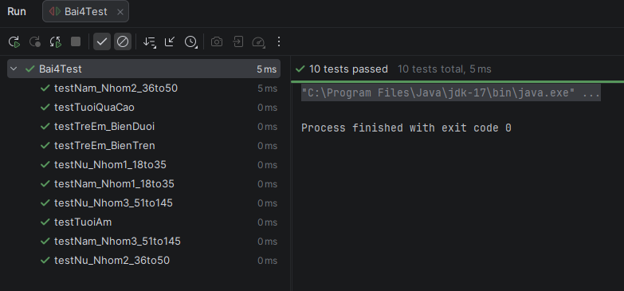

BÀI 5: ĐĂNG KÝ KHÁCH HÀNG
a. Yêu cầu: Validate dữ liệu đầu vào (Regex, Logic) và kiểm tra trùng lặp với Cơ sở dữ liệu SQL Server.
b. Mã nguồn chức năng:
import java.sql.*;
import java.time.LocalDate;
import java.time.Period;
import java.time.format.DateTimeFormatter;

public class Bai5 {

private static final String DB_URL = "jdbc:sqlserver://DESKTOP-ENDTJTR;databaseName=KhachHang;integratedSecurity=true;encrypt=true;trustServerCertificate=true;";

private static final String USER = "";
private static final String PASS = "";

public static String dangKy(Bai5_KhachHang kh) {

if (kh.maKH == null || !kh.maKH.matches("^[a-zA-Z0-9]{6,10}$")) return "Lỗi: Mã khách hàng không hợp lệ (6-10 ký tự, chỉ chữ số)";
if (kh.hoTen == null || kh.hoTen.length() < 5 || kh.hoTen.length() > 50) return "Lỗi: Họ tên phải từ 5-50 ký tự";
if (kh.email == null || !kh.email.matches("^[\\w-\\.]+@([\\w-]+\\.)+[\\w-]{2,4}$")) return "Lỗi: Email không hợp lệ";
if (kh.sdt == null || !kh.sdt.matches("^0\\d{9,11}$")) return "Lỗi: SĐT phải bắt đầu bằng 0 và có 10-12 số";
if (kh.diaChi == null || kh.diaChi.isEmpty() || kh.diaChi.length() > 255) return "Lỗi: Địa chỉ không hợp lệ";
if (kh.matKhau == null || kh.matKhau.length() < 8) return "Lỗi: Mật khẩu quá ngắn";
if (!kh.matKhau.equals(kh.xacNhanMK)) return "Lỗi: Mật khẩu xác nhận không khớp";

if (kh.ngaySinh != null && !kh.ngaySinh.isEmpty()) {
try {
LocalDate dob = LocalDate.parse(kh.ngaySinh, DateTimeFormatter.ofPattern("yyyy-MM-dd"));
if (Period.between(dob, LocalDate.now()).getYears() < 18) return "Lỗi: Bạn chưa đủ 18 tuổi";
} catch (Exception e) { return "Lỗi: Định dạng ngày sinh sai (yyyy-MM-dd)"; }
}

if (!kh.dongYDieuKhoan) return "Lỗi: Bạn chưa đồng ý điều khoản";

try (Connection conn = DriverManager.getConnection(DB_URL, USER, PASS)) {

PreparedStatement psCheck = conn.prepareStatement("SELECT COUNT(*) FROM KhachHang WHERE Email = ?");
psCheck.setString(1, kh.email);
ResultSet rs = psCheck.executeQuery();
if (rs.next() && rs.getInt(1) > 0) return "Lỗi: Email đã tồn tại";

PreparedStatement psCheckMa = conn.prepareStatement("SELECT COUNT(*) FROM KhachHang WHERE MaKH = ?");
psCheckMa.setString(1, kh.maKH);
ResultSet rsMa = psCheckMa.executeQuery();
if (rsMa.next() && rsMa.getInt(1) > 0) return "Lỗi: Mã khách hàng đã tồn tại";

String insertSql = "INSERT INTO KhachHang (MaKH, HoTen, Email, SDT, DiaChi, MatKhau, NgaySinh, GioiTinh) VALUES (?, ?, ?, ?, ?, ?, ?, ?)";
PreparedStatement psInsert = conn.prepareStatement(insertSql);
psInsert.setString(1, kh.maKH);
psInsert.setString(2, kh.hoTen);
psInsert.setString(3, kh.email);
psInsert.setString(4, kh.sdt);
psInsert.setString(5, kh.diaChi);
psInsert.setString(6, kh.matKhau);

if (kh.ngaySinh != null && !kh.ngaySinh.isEmpty()) psInsert.setDate(7, java.sql.Date.valueOf(kh.ngaySinh));
else psInsert.setNull(7, java.sql.Types.DATE);

psInsert.setString(8, kh.gioiTinh);

psInsert.executeUpdate();
return "Đăng ký tài khoản thành công!";

} catch (SQLException e) {
e.printStackTrace();
return "Lỗi kết nối Database: " + e.getMessage();
}
}
}

c. Mã nguồn kiểm thử:
import org.junit.Before;
import org.junit.Test;
import java.sql.Connection;
import java.sql.DriverManager;
import java.sql.PreparedStatement;
import static org.junit.Assert.assertEquals;

public class Bai5Test {

private static final String DB_URL = "jdbc:sqlserver://DESKTOP-ENDTJTR;databaseName=KhachHang;integratedSecurity=true;encrypt=true;trustServerCertificate=true;";
private static final String USER = "";
private static final String PASS = "";

@Before
public void cleanUp() {
try (Connection conn = DriverManager.getConnection(DB_URL, USER, PASS)) {

String sql = "DELETE FROM KhachHang WHERE MaKH IN ('userHappy', 'userTrung', 'userEmail', 'userTuoi', 'abc', 'user@#$')";
PreparedStatement ps = conn.prepareStatement(sql);
ps.executeUpdate();
} catch (Exception e) { e.printStackTrace(); }
}

@Test
public void testMaKH_HopLe() {

Bai5_KhachHang kh = new Bai5_KhachHang("userHappy", "Nguyen Van A", "a@email.com", "0901234567", "HN", "pass1234", "pass1234", "2000-01-01", "Nam", true);
assertEquals("Đăng ký tài khoản thành công!", Bai5.dangKy(kh));
}

@Test
public void testMaKH_ChuaKyTuDacBiet() {
Bai5_KhachHang kh = new Bai5_KhachHang("user@#$", "Nguyen Van A", "a@email.com", "0901234567", "HN", "pass1234", "pass1234", "2000-01-01", "Nam", true);
assertEquals("Lỗi: Mã khách hàng không hợp lệ (6-10 ký tự, chỉ chữ số)", Bai5.dangKy(kh));
}

@Test
public void testMaKH_QuaNgan() {
Bai5_KhachHang kh = new Bai5_KhachHang("abc", "Nguyen Van A", "a@email.com", "0901234567", "HN", "pass1234", "pass1234", "2000-01-01", "Nam", true);
assertEquals("Lỗi: Mã khách hàng không hợp lệ (6-10 ký tự, chỉ chữ số)", Bai5.dangKy(kh));
}

@Test
public void testMaKH_TrungLap() {

Bai5_KhachHang k1 = new Bai5_KhachHang("userTrung", "Nguoi Mot", "a@email.com", "0901111111", "HN", "pass1234", "pass1234", "2000-01-01", "Nam", true);
Bai5.dangKy(k1);

Bai5_KhachHang k2 = new Bai5_KhachHang("userTrung", "Nguoi Hai", "b@email.com", "0902222222", "HCM", "pass1234", "pass1234", "2000-01-01", "Nữ", true);
assertEquals("Lỗi: Mã khách hàng đã tồn tại", Bai5.dangKy(k2));
}

@Test
public void testEmail_SaiDinhDang() {
Bai5_KhachHang kh = new Bai5_KhachHang("userHappy", "Nguyen Van A", "email-khong-co-a-moc", "0901234567", "HN", "pass1234", "pass1234", "2000-01-01", "Nam", true);
assertEquals("Lỗi: Email không hợp lệ", Bai5.dangKy(kh));
}
@Test
public void testEmail_TrungLap() {
Bai5_KhachHang k1 = new Bai5_KhachHang("userHappy", "Nguoi Mot", "trung@email.com", "0901111111", "HN", "pass1234", "pass1234", "2000-01-01", "Nam", true);
Bai5.dangKy(k1);
Bai5_KhachHang k2 = new Bai5_KhachHang("userEmail", "Nguoi Hai", "trung@email.com", "0902222222", "HCM", "pass1234", "pass1234", "2000-01-01", "Nam", true);
assertEquals("Lỗi: Email đã tồn tại", Bai5.dangKy(k2));
}
@Test
public void testSDT_KhongBatDauBang0() {
Bai5_KhachHang kh = new Bai5_KhachHang("userHappy", "Nguyen Van A", "a@email.com", "9991234567", "HN", "pass1234", "pass1234", "2000-01-01", "Nam", true);
assertEquals("Lỗi: SĐT phải bắt đầu bằng 0 và có 10-12 số", Bai5.dangKy(kh));
}
@Test
public void testSDT_CoChuCai() {
Bai5_KhachHang kh = new Bai5_KhachHang("userHappy", "Nguyen Van A", "a@email.com", "090abc1234", "HN", "pass1234", "pass1234", "2000-01-01", "Nam", true);
assertEquals("Lỗi: SĐT phải bắt đầu bằng 0 và có 10-12 số", Bai5.dangKy(kh));
}
@Test
public void testMatKhau_KhongKhop() {
Bai5_KhachHang kh = new Bai5_KhachHang("userHappy", "Nguyen Van A", "a@email.com", "0901234567", "HN", "pass1234", "passKhac", "2000-01-01", "Nam", true);
assertEquals("Lỗi: Mật khẩu xác nhận không khớp", Bai5.dangKy(kh));
}
@Test
public void testTuoi_Duoi18() {
Bai5_KhachHang kh = new Bai5_KhachHang("userTuoi", "Nguyen Van A", "a@email.com", "0901234567", "HN", "pass1234", "pass1234", "2010-01-01", "Nam", true);
assertEquals("Lỗi: Bạn chưa đủ 18 tuổi", Bai5.dangKy(kh));
}
@Test
public void testDieuKhoan_ChuaDongY() {
Bai5_KhachHang kh = new Bai5_KhachHang("userHappy", "Nguyen Van A", "a@email.com", "0901234567", "HN", "pass1234", "pass1234", "2000-01-01", "Nam", false);
assertEquals("Lỗi: Bạn chưa đồng ý điều khoản", Bai5.dangKy(kh));
}
@Test
public void testTuoi_QuaCao_1000Tuoi() {
Bai5_KhachHang kh = new Bai5_KhachHang("userOld", "Cu Ong", "old@email.com", "0901234567", "HN", "pass1234", "pass1234", "1024-01-01", "Nam", true);
String ketQuaThucTe = Bai5.dangKy(kh);
assertEquals("Lỗi: Tuổi không hợp lệ", ketQuaThucTe);
}
}
d. Kết quả thực hiện:
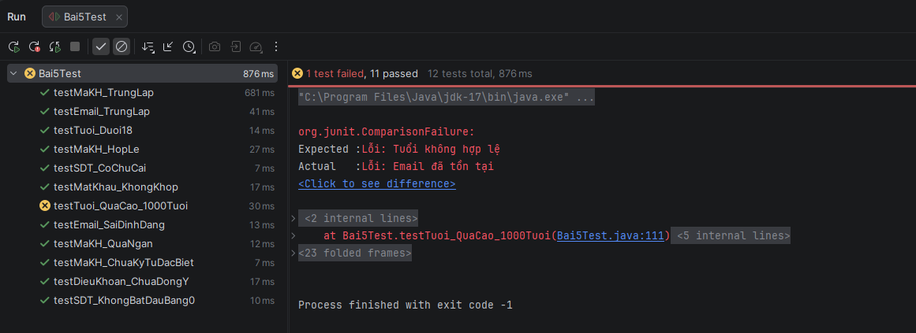
Bảng danh sách Test Case chi tiết bài 5
ID | Mô tả Test Case | Dữ liệu đầu vào | Kết quả mong đợi | Trạng thái
TC01 | Đăng ký thành công | Mã="userHappy", Tuổi=20 | Thành công | Pass
TC02 | Mã KH ký tự đặc biệt | Mã="user@#$" | Lỗi: Mã KH không hợp lệ | Pass
TC03 | Mã KH quá ngắn | Mã="abc" | Lỗi: Mã KH không hợp lệ | Pass
TC04 | Trùng Mã KH (DB) | Mã="userTrung" | Lỗi: Mã KH đã tồn tại | Pass
TC05 | Email sai định dạng | Email="abc.com" | Lỗi: Email không hợp lệ | Pass
TC06 | Trùng Email (DB) | Email="trung@email.com" | Lỗi: Email đã tồn tại | Pass
TC07 | SĐT sai đầu số | SĐT="999..." | Lỗi: SĐT phải bắt đầu bằng 0 | Pass
TC08 | Mật khẩu không khớp | Pass="123", Confirm="456" | Lỗi: MK xác nhận không khớp | Pass
TC09 | Tuổi dưới 18 | Sinh năm 2015 | Lỗi: Chưa đủ 18 tuổi | Pass
TC10 | Chưa đồng ý điều khoản | Checkbox=False | Lỗi: Chưa đồng ý điều khoản | Pass
TC11 | Tuổi quá cao (Lỗi Logic) | Sinh năm 1024 (1000 tuổi) | Lỗi: Tuổi không hợp lệ | Fail

